Oficio: 016/2019.
Azulão Futebol Clube
Pombal – Paraíba.

Venho por meio deste, comunicar que; durante toda a parida de responsabilidade da equipe do Azulão Futebol Clube, no estádio municipal de Pombal, no último sábado dia 15 de junho do ano em curso válido pela Copa das Cidades 2019 ocorreram falhas gravíssimas que me reporto aqui exclusivamente de responsabilidade do mandante ou seja Azulão Futebol Clube.

- Agressão com latas de cerveja, exclusivamente usada pelos membros da batucada e ou torcedores organizados pelo azulão.

- Torcedor também identificado do azulão que depois de circular todo campo para agredir com pedra o auxiliar de arbitro do jogo.

- Jogador que depois de expulso do jogo, nega-se a dirigir-se ao vestuário onde deveria ir por conhecimento, deixa o campo para ficar junto ao banco disparando palavrões contra a arbitragem e incentivando uso de palavrões que agridem as pessoas e senhoras presentes ao nosso campo.

Assim hoje procurei um doas que me assemelha dirigente dessa agremiação para propormos uma ação de combate a esses excessos dinamizar nosso futebol.

- A equipe do azulão terá como opções para seu jogo nessa fase, jogar com portões totalmente fechados, só tendo acesso ao campo pessoas autorizadas pela coordenação.
- Oficiar até amanhã 14:00 horas, local onde o mesmo realizara seu jogo nessa fase de mata, mata. Sendo que por opção o campo São Domingos, São Bento e Mato Grosso.
- Assim esperamos como acordado que hoje das 17:00 as 18:00 horas, nossa reunião produza efeito normal e solução ou seja tomada outra decisão para o caso.

Atenciosamente;

Pombal, 17 de junho de 2019

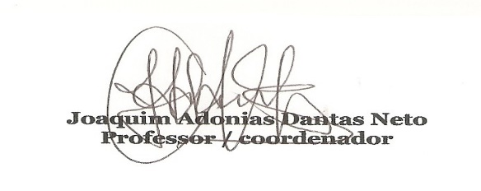
Ao excelentíssimo;
Senhor: Presidente do Azulão Futebol Clube.
Pombal – Paraiba.

